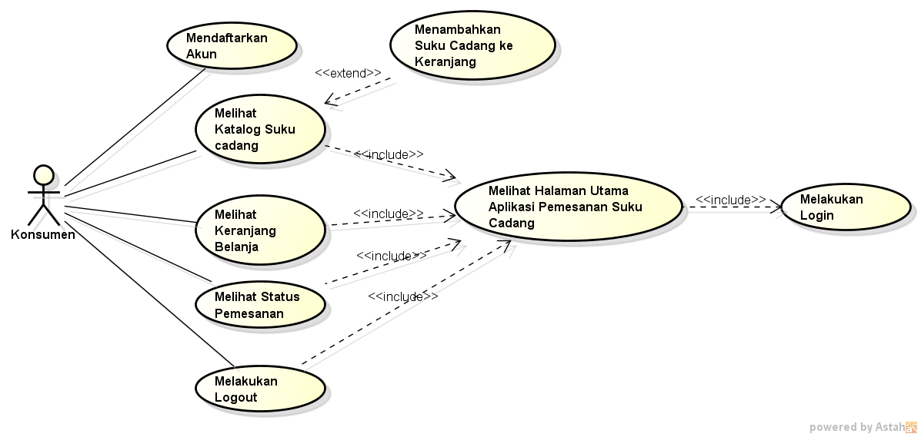

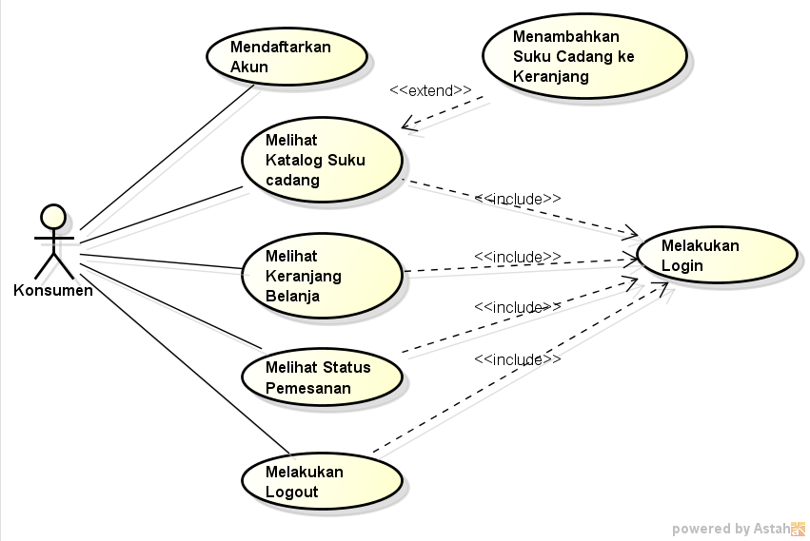

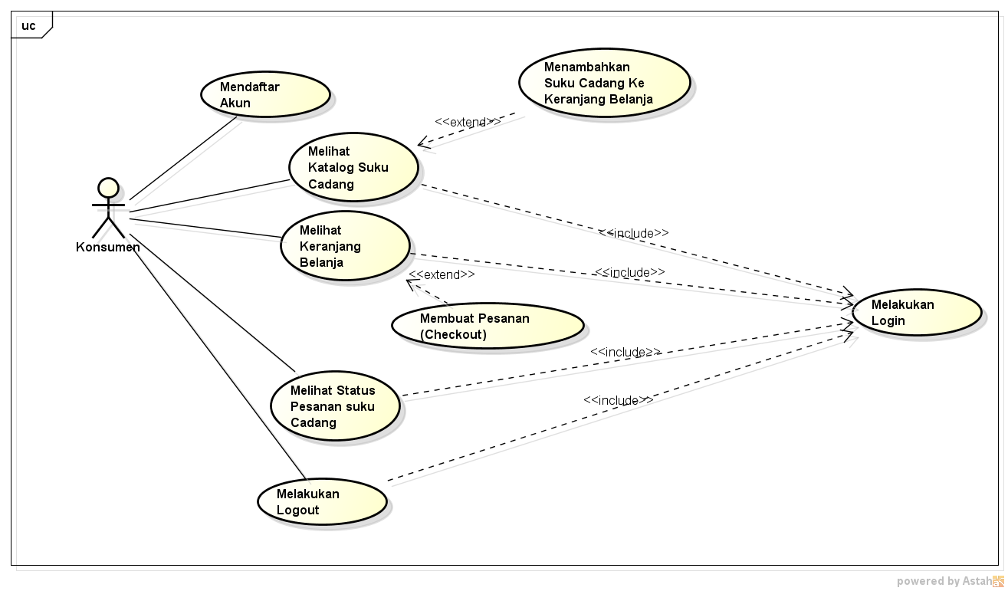

Deskripsi Usecase Melakukan Login

|  |  |  |
| --- | --- | --- |
| No. Usecase | 1 | |
| Nama Usecase | Melakukan Login | |
| Deskripsi Usecase | Digunakan konsumen untuk masuk ke aplikasi pemesanan suku cadang | |
| Aktor Utama | Konsumen | |
| Aktor Pendukung | Tidak ada | |
| Usecase yang di-include | Tidak ada | |
| Usecase yang di-extend | Tidak ada | |
| Kondisi awal | Sistem menampilkan halaman login aplikasi pemesanan suku cadang | |
| Kondisi akhir | Sistem menampilkan halaman utama aplikasi pemesanan suku cadang | |
| Pemicu | Konsumen membuka aplikasi pemesanan suku cadang | |
| Skenario Normal | Konsumen | Reaksi Sistem |
|  | 1. Membuka aplikasi. | 1. Menampilkan halaman login. |
|  | 1. Mengisi username dan password. 2. Menekan tombol SIGN IN. | 1. Cek status login. 2. Tampilkan halaman utama aplikasi pemesanan suku cadang jika status login berhasil. |
| Skenario Alternatif | 1. Membuka aplikasi. | 1. Menampilkan halaman login. |
|  | 1. Mengisi username dan password. 2. Menekan tombol SIGN IN. | 1. Cek status login. 2. Tampilkan informasi status login gagal. |
|  | 1. Memperbaharui isian untuk login. 2. Menekan tombol SIGN IN. | 1. Cek status login. 2. Tampilkan halaman utama aplikasi pemesanan suku cadang jika status login berhasil. |

Deskripsi Usecase Mendaftar Akun

|  |  |  |
| --- | --- | --- |
| No. Usecase | 2 | |
| Nama Usecase | Mendaftar Akun | |
| Deskripsi Usecase | Digunakan konsumen untuk mendaftar akun untuk login ke aplikasi pemesanan suku cadang | |
| Aktor Utama | Konsumen | |
| Aktor Pendukung | Tidak ada | |
| Usecase yang di-include | Tidak ada | |
| Usecase yang di-extend | Tidak ada | |
| Kondisi awal | Sistem menampilkan halaman daftar akun aplikasi pemesanan suku cadang | |
| Kondisi akhir | Sistem menampilkan informasi akun berhasil didaftarkan | |
| Pemicu | Konsumen membuka aplikasi pemesanan suku cadang dan menekan tombol DAFTAR | |
| Skenario Normal | Konsumen | Reaksi Sistem |
|  | 1. Membuka aplikasi dan menekan tombol DAFTAR. | 1. Menampilkan halaman daftar. |
|  | 1. Mengisi informasi untuk pendaftaran akun. 2. Menekan tombol SIMPAN. | 1. Cek status pendaftaran. 2. Tampilkan informasi akun berhasil didaftarkan jika pendaftaran berhasil. |
| Skenario Alternatif | 1. Membuka aplikasi dan menekan tombol DAFTAR. | 1. Menampilkan halaman daftar. |
|  | 1. Mengisi informasi untuk pendaftaran akun. 2. Menekan tombol DAFTAR. | 1. Cek status pendaftaran. 2. Tampilkan informasi akun gagal didaftarkan jika pendaftaran gagal. |
|  | 1. Memperbaharui isian untuk pendaftaran akun. 2. Menekan tombol DAFTAR. | 1. Cek status pendaftaran. 2. Tampilkan informasi akun berhasil didaftarkan jika pendaftaran berhasil. |

Deskripsi Usecase Melihat Katalog Suku Cadang

|  |  |  |
| --- | --- | --- |
| No. Usecase | 3 | |
| Nama Usecase | Melihat Katalog Suku Cadang | |
| Deskripsi Usecase | Digunakan konsumen untuk melihat koleksi suku cadang yang ada pada toko SUMBER JAYA MOTOR. | |
| Aktor Utama | Konsumen | |
| Aktor Pendukung | Tidak ada | |
| Usecase yang di-include | Melakukan Login | |
| Usecase yang di-extend | Menambahkan Suku Cadang ke Keranjang Belanja | |
| Kondisi awal | Sistem menampilkan halaman Katalog Suku Cadang | |
| Kondisi akhir | Sistem menyimpan suku cadang yang ditambahkan Konsumen ke keranjang belanja | |
| Pemicu | Konsumen membuka halaman utama aplikasi dan menekan Lihat Katalog Suku Cadang | |
| Skenario Normal | Konsumen | Reaksi Sistem |
|  | 1. Membuka halaman utama aplikasi dan menekan Lihat Katalog Suku Cadang. | 1. Membaca data suku cadang. 2. Menampilkan halaman Katalog Suku Cadang. |
|  | 1. Menentukan jumlah pesanan. 2. Menekan tombol PESAN. | 1. Mengecek stok suku cadang. 2. Menyimpan suku cadang yang ditambahkan ke keranjang belanja jika stok suku cadang mencukupi. |
| Skenario Alternatif | 1. Membuka halaman utama aplikasi dan menekan Lihat Katalog Suku Cadang. | 1. Membaca data suku cadang. 2. Menampilkan halaman Katalog Suku Cadang. |
|  | 1. Menentukan jumlah pesanan. 2. Menekan tombol PESAN. | 1. Mengecek stok suku cadang. 2. Menampilkan informasi suku cadang gagal ditambahkan ke keranjang jika stok suku cadang tidak mencukupi. |
|  | 1. Memperbaharui pesanan suku cadang (jumlah pesanan). 2. Menekan tombol PESAN. | 1. Mengecek stok suku cadang. 2. Menyimpan suku cadang yang ditambahkan ke keranjang belanja jika stok suku cadang mencukupi. |